**TES AKHIR PRAKTIKUM**

**MA2181 ANALISIS DATA**

| Materi : Regresi Linier | Nama / NIM : Tesalonika Permatasari Hutapea / 10121052 |
| --- | --- |
| Shift (Hari Jam) : Selasa 09.00 - 11.00 | K-02 (Dr. Sandy Vantika, S.Si., M.Si.) |

Total Poin : 20

**I.** **Masalah dalam soal (10% point)**

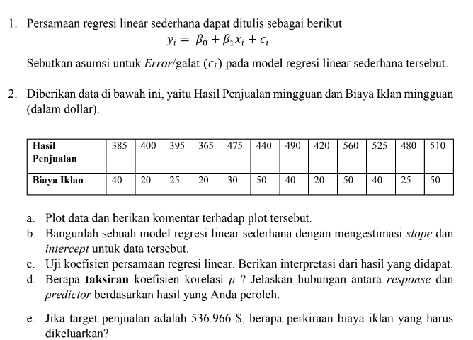

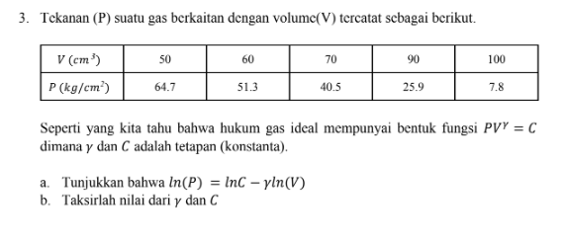

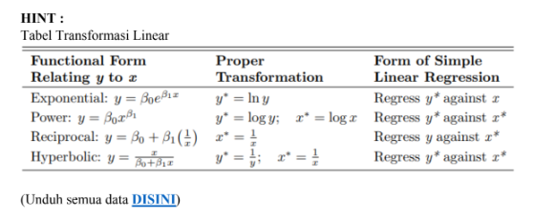

**II.** **Syntax R (25% point)**

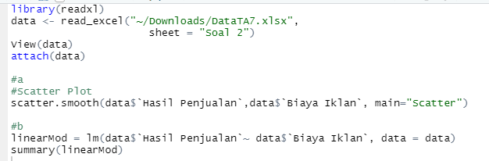



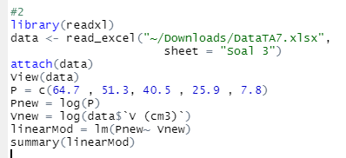

**III.** **Keluaran R (25% point)**

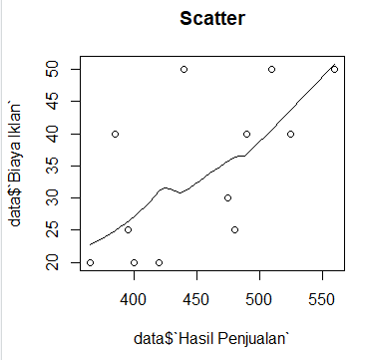



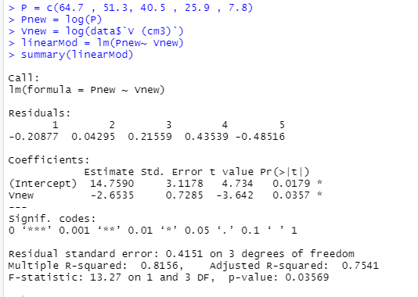

**IV.** **Diskusi Pengolahan Data dan Interpretasi (40% point)**

1. Bersifat acak, saling bebas dan berdistribusi normal.
2. Dari scatter plot terlihat cukup banyak data yang tidak berada pada garis, sehingga dapat diambil kesimpulan sementara sepertinya persamaan regresi linear sederhana tidak cocok untuk kasus ini.
3. Persamaan regresi linier

${\hat{y}}_{i}=343.706+3.221{ x}_{i}$

dengan ${ x}_{i}$: Hasil penjualan mingguan

${ y}_{i}$: Biaya iklan mingguan dalam dollar

Dengan intercept $343.706$ dan slope sebesar $3.221$

1. Uji koefisien persamaan regresi linear

${ H}_{0}$: ${ β}_{0}=0$

${ H}_{1}$: ${ β}_{0}≠0$

Untuk $α=5\%$, diperoleh pada intercept P value = 168e-5 < $α$ maka parameter intercept tidak bernilai nol karena H0 ditolak

${ H}_{0}$: ${ β}_{1}=0$

${ H}_{1}$: ${ β}_{1}≠0$

Untuk $α=5\%$, diperoleh pada intercept P value = 0.0266 < $α$ maka parameter intercept bernilai nol karena H0 tidak ditolak.

1. Karena nilai korelasinya 0.6348373 yang mana cukup mendekati 1, maka dapat disimpulkan data cukup searah.

${\hat{y}}_{i}=343.706+3.221{ x}_{i}$

$536.966=343.706+3.221{ x}_{i}$

Dengan bantuan alat hitung maka dapat diperoleh ${ x}_{i}=60$. Maka untuk target penjualan $\$536.966$, biaya iklan yang harus dikeluarkan sekitar $\$60$

2. Ubah persamaan menjadi bentuk persamaan linear :

${PV }^{γ}=C$

$ln($ ${PV}^{ γ})=ln(C)$#dengan menggunakan sifat logaritma natural

$ln(P) + β×ln(V)=ln(C)$

$ln(P)=ln(C)-β×ln(V)$

1. Persamaan regresi linier

${\hat{y}}_{i}=14.7590-2.6535{ x}_{i}$

dengan ${ x}_{i}$: ln V

${ y}_{i}$: ln P

Maka nilai $γ=0.037519$ dan $ln C =6.199803 , maka C = 492$,6